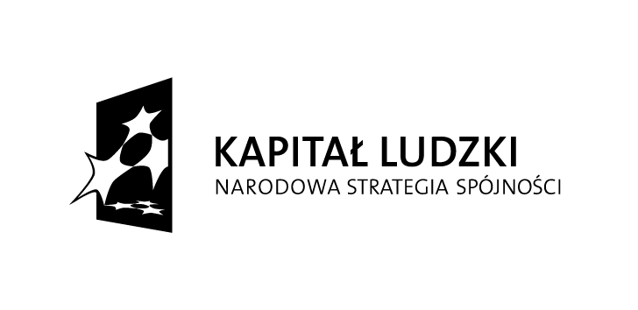

Projekt „Indywidualizacja procesu nauczania i wychowania uczniów klas I-III szkół podstawowych”

współfinansowany przez Unię Europejską
w ramach Europejskiego Funduszu Społecznego
(Program Operacyjny Kapitał Ludzki Działanie 9.1, Poddziałanie 9.1.2 Wyrównywanie szans edukacyjnych uczniów z grup o utrudnionym dostępie do edukacji oraz zmniejszanie różnic w jakości usług edukacyjnych)

Dnia 31 sierpnia 2014 r, Szkoła Podstawowa w Dobiegniewie zakończyła realizację projektu współfinansowanego przez Unie Europejską pod nazwą "Ucz sie coraz lepiej". Działania projektowe trwały dwa lata, obejmując rok szkolny 2012/2013 oraz 201320/14. Szkole przyznano kwotę 96 801,95 zł, z czego 54 001,95 zł przeznaczono na doposażenie bazy szkolnej, a 42 800,00 na prowadzenie pozalekcyjnych zajęć dodatkowych. Łącznie przeprowadzono 1070 godzin zajęć dodatkowych, które realizowane były w następujących modułach:
- Zajęcia dla dzieci ze specjalnymi trudnościami w czytaniu i pisaniu, w tym także zagrożonych ryzykiem dysleksji – łącznie 310 godzin.
- Zajęcia dla dzieci z trudnościami w zdobywaniu umiejętności matematycznych – łącznie 310 godzin.
- Zajęcia socjoterapeutyczne dla dzieci z zaburzeniami komunikacji społecznej – łącznie 120 godzin.
- Zajęcia rozwijające zainteresowania uczniów szczególnie uzdolnionych z nauk matematyczno – przyrodniczych – łącznie 120 godzin.
- Pomoc psychologiczno-pedagogiczna dla uczniów – łącznie 90 godzin indywidualnych konsultacji połączonych z poradnictwem pedagogiczno-psychologicznym.
- Zajęcia logopedyczne – łącznie 30 godzin.
- Zajęcia korekcyjno-kompensacyjne – łącznie 30 godzin.
- Ogólnorozwojowe zajęcia sportowe – łącznie 60 godzin.

W zajęciach dodatkowych uczestniczyło łącznie 215 uczniów klas I-III w tym 109 dziewczynek i 106 chłopców.
Głównym celem projektu było wsparcie indywidualnego rozwoju uczniów klas I-III Szkoły Podstawowej w Dobiegniewie dostosowane do zdiagnozowanych potrzeb edukacyjnych tych uczniów oraz ich możliwości psychofizycznych poprzez organizację zajęć dodatkowych i doposażenie bazy dydaktycznej.
Cel projektu został osiągnięty. U wszystkich uczestników projektu złagodzono specyficzne trudności w uczeniu sie, zaobserwowano przyrost wiedzy, a także rozwój ukierunkowanych zainteresowań. Uczniowie chętnie uczestniczyli w zajęciach. Ich rolę dostrzegli również rodzice pozytywnie oceniając działania podejmowane przez nauczycieli w ramach realizacji projektu.
Zakupione podczas projektu pomoce dydaktyczne m.in. tablica interaktywna, projektory multimedialne, meble, multimedialne oprogramowania, gry edukacyjne, plansze, książki, zabawki wpłynęły na lepszą jakość i atrakcyjność edukacji. Służyć będą uczniom także po zakończeniu realizacji działań projektowych.
Z uwagi na potrzebę i popularność wiele wspomnianych form zajęć pozalekcyjnych kontynuowanych będzie w nowym roku szkolnym w ramach realizacji godzin z art.42 Karty Nauczyciela.

